Завтрак  Яблоки  Суп молочный с крупой  Кофейный напиток без молока  Батон с маслом сливочным  Сок  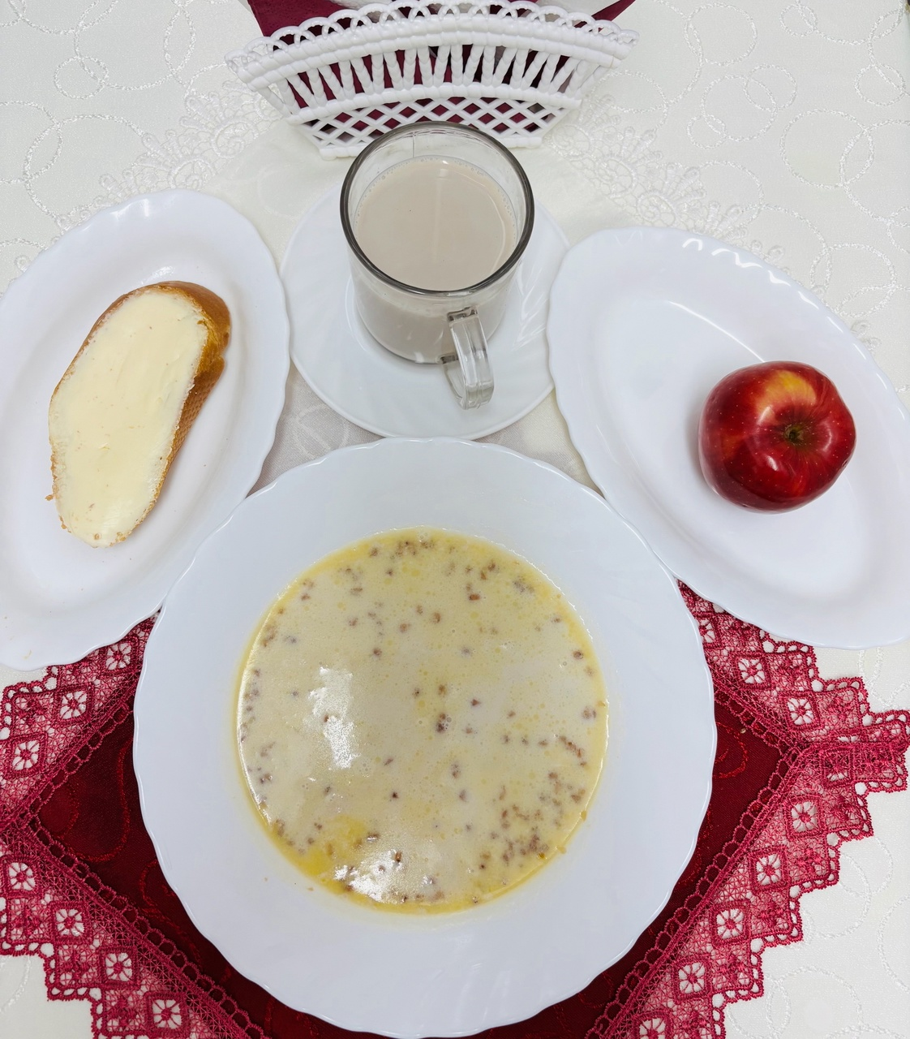 | Обед  Салат «Мельничный»  Суп геркулесовый  Котлеты «Нежные»  Макаронные изделия с маслом  Напиток витаминный «Витошка»  Хлеб столичный  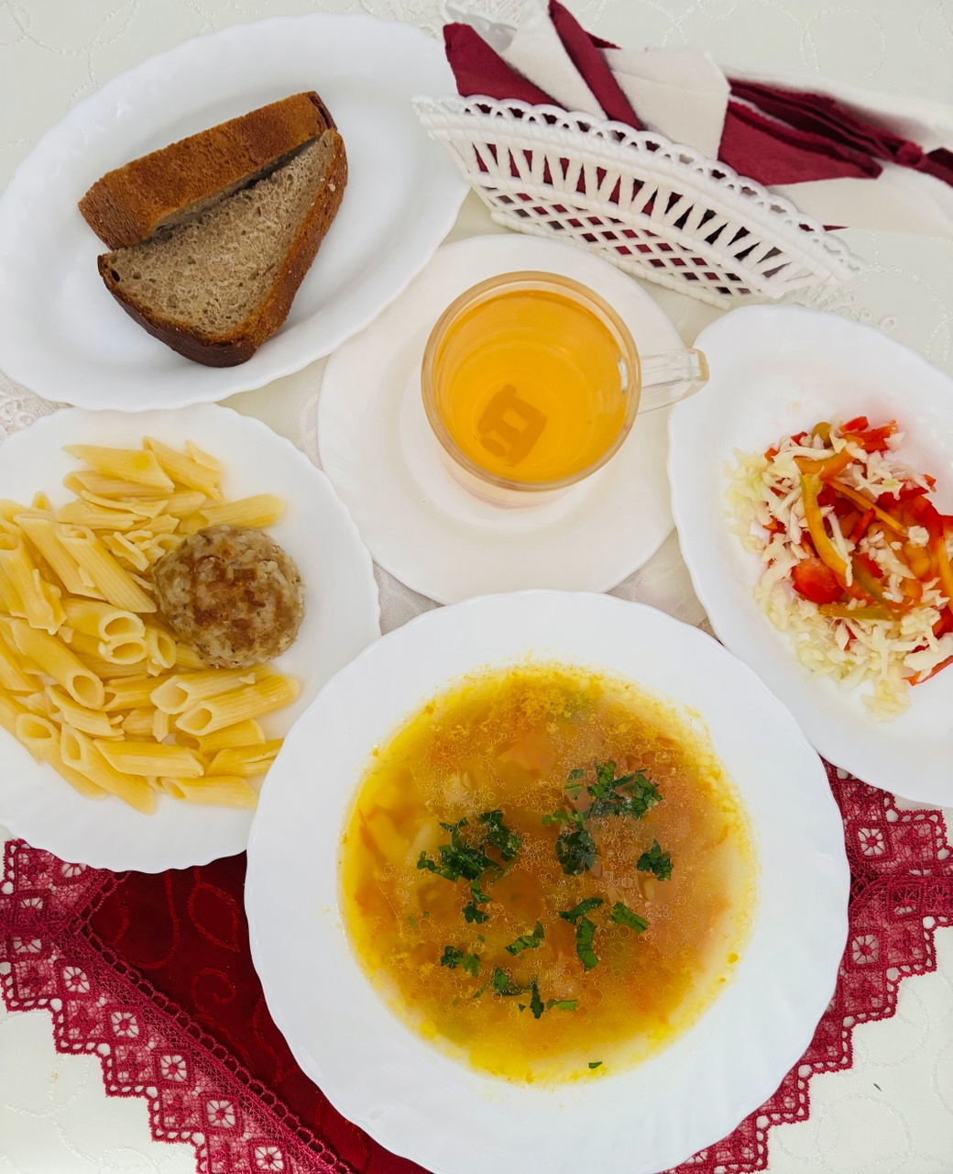
Полдник  Йогурт  Печенье «Листики»  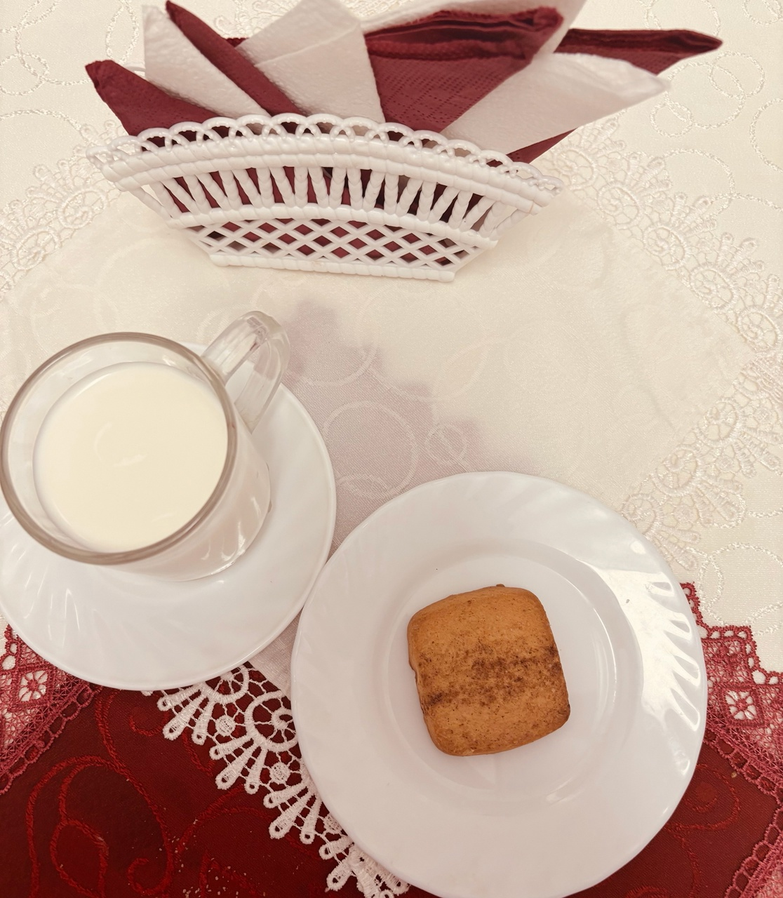 | Ужин  Фрикадельки мясные  Капуста тушеная с томатом  Чай сладкий  Хлеб пшеничный  